Приложение №2.2
ИЗИСКВАНЕ КЪМ ИЛЮСТРАЦИИТЕ
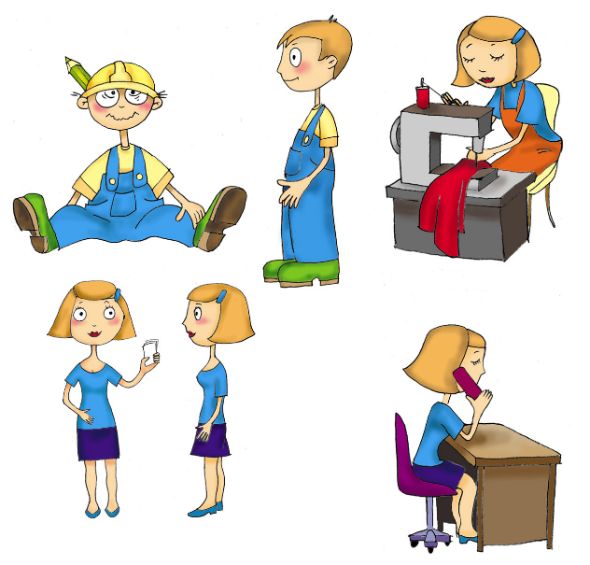
За човешките фигури да се използват предоставените от ИА «ГИТ» фигури (виж по-долу), като се композират съобразно изпълняваната дейност в илюстрацията. Лицата на фигурите могат да изразяват емоция с цел засилване ефекта от илюстрацията. Към всяка фигура е допустима, като при комиксите, да се използва и текст, който да изразява мисли, диалог или монолог.
При онагледяване с графични изображения да се използват две фигури – мъжка и женска, за представяне на конкретни професии и дейности. Според ситуацията и професията те да бъдат със съответстващо облекло и лични предпазни средства при необходимост.
Могат да се използват и знаци и пиктограми /достъпни и посочени единствено в нормативни актове/, които да са цветни или съответстват на оригиналът в съответния нормативен акт, и по разбираем начин да дават решения за практическо изпълнение на изискванията на нормативните актове.
Всеки графичен материал да е част от разяснението или посочената добра практика към конкретен въпрос.
Графичната информация следва да онагледява „добрите”, като по преценка в някои случаи се посочват и „лошите” решения, като „добрите“ винаги се маркират със зелен знак, а лошите с червен (илюстрациите по-долу);
